编译原理实验报告

实验1：学习Lex并使用Flex调试1

实验2：学习Lex并使用Flex调试2

组员姓名：陈怡冰（23020007007）
高笑颜（23020007026）
陆晨辰（22110031014）
姚嫣如（21080012078）
仇冠文（23020013005）
完成日期： 2026年5月7日
实验目录

实验1：学习Lex并使用Flex调试1 1
一、 实验目的 1
二、 实验内容 1
三、 实验要求 1
四、 实验过程及重点内容 1
五、 实验结果 1
六、 实验中遇到的问题、难点及解决方案 1
七、 感想和收获 1
实验2：学习Lex并使用Flex调试2 2
一、 实验目的 2
二、 实验内容 2
三、 实验要求 2
四、 实验过程及重点内容 2
五、 实验结果 2
六、 实验中遇到的问题、难点及解决方案 2
七、 感想和收获 2

实验1：学习Lex并使用Flex调试1
- 实验目的

熟悉头歌实践教学平台的使用，学习使用lex写简单的词法分析程序，会使用flex调试lex写的程序。理解Lex(Flex)源程序的结构规范，能够设计Lex(Flex)程序，生成词法分析程序。
- 实验内容

第1关：熟悉Lex/Flex，并用Flex构造识别关系运算符的词法分析器 学习Lex(Flex)的使用规则和语法结构,利用Flex工具对输入的一行字符串进行词法分析，识别出其中的关系运算符等符号。

第2关：用Flex设计一个简单语言的词法分析程序 利用Flex工具生成一个简单语言的词法分析程序，实现对输入的简单语言源程序进行词法分析，识别出单词符号。
- 实验要求
第1关：编写一个词法分析程序，它能对输入的一行字符流进行词法分析，依次识别出其中的关系运算符、圆括号和其他符号，并输出对应的记号序列。
第2关：根据表一增加如下记号：
左右大小括号：{ } ( )
将关系算符改写成C中的形式
分号、赋值号：; =
关键字：if else
双斜线表示的注释：//
算术运算符号：+ - * /
将标识符改为可含有下划线，并且可以以下划线开头
将注释内容忽略
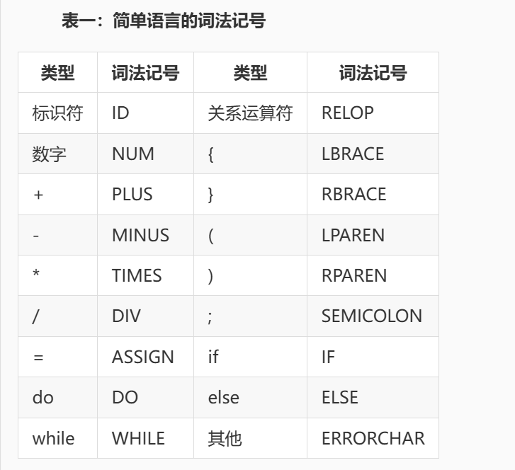

- 实验过程及重点内容

4.1 第一关

4.1.1 实验代码

%{

#include <stdio.h>

#define RELOP 1

#define OTHER 2

#define BRACKETS 3

%}

relop \<|\<=|=|\<\>|\>|\>=

other ([^<=>()])+

%%

{relop} {return RELOP;}

{other} {return OTHER;}

"(" {return BRACKETS;}

")" {return BRACKETS;}

. {}

%%

int yywrap (){

return 1;

}

void writeout(int c){

switch(c){

case OTHER: fprintf(yyout, "(OTHER,%d)", yyleng);break;

case RELOP: fprintf(yyout, "(RELOP,\"%s\")", yytext);break;

case BRACKETS: fprintf(yyout, "(BRACKETS,\"%s\")", yytext);break;

default:break;

}

return;

}

int main (int argc, char ** argv){

int c,j=0;

if (argc>=2){

if ((yyin = fopen(argv[1], "r")) == NULL){

printf("Can't open file %s\n", argv[1]);

return 1;

}

if (argc>=3){

yyout=fopen(argv[2], "w");

}

}

while (c = yylex()){

writeout(c);

}

if(argc>=2){

fclose(yyin);

if (argc>=3) fclose(yyout);

}

return 0;

}

4.1.2 知识点讲解

本实验通过Lex工具实现了一个简单的词法分析器，通过Lex工具自动生成C语言代码，提高开发效率，学习了正则表达式描述词法规则和结构的方法，理解了最长匹配原则及规则优先级机制，实现了对关系运算符、括号及其他字符的自动识别与分类输出。

Lex源程序由三部分组成：

定义区

%%

规则区

%%

用户程序区

整体运行流程为：输入字符流、Lex自动扫描、正则匹配、返回Token类型、writeout输出格式化结果、形成Token序列。

1. 定义区

%{

#include <stdio.h>

#define RELOP 1

#define OTHER 2

#define BRACKETS 3

%}

知识点：

①%{ %}中的代码会被直接嵌入生成的C程序中

②使用宏定义标识不同的Token类型，将字符流抽象为有限类别，为后续词法单元分类提供编号依据，可以建立“词法类别 → 编号”的映射关系

2. 正规定义

relop \<|\<=|=|\<\>|\>|\>=

other ([^<=>()])+

（1）关系运算符 relop

匹配以下符号：

< <= = <> > >=

知识点：

| 表示“或”

\ 为转义符（避免符号歧义）

（2）其他字符 other

匹配以下符号：

([^<=>()])+

知识点：

[^…] 匹配除了类中列出的字符以外的任意单个字符

+ 表示匹配一个或多个这样的字符

表示用于匹配所有不属于关系运算符和括号的字符序列，包括标识符（如 a、if）、空格和普通符号等

3. 规则区

%%

{relop} {return RELOP;}

{other} {return OTHER;}

"(" {return BRACKETS;}

")" {return BRACKETS;}

. {}

%%

Lex采用匹配策略如下：

（1）最长匹配原则 优先匹配最长的字符串，用于保证词法划分的正确性 如：<= 优先于 <

（2）规则优先原则，用于解决匹配冲突问题 若匹配长度相同，则按规则出现顺序选择

规则分析：

（1）关系运算符识别

{relop} { return RELOP; }

匹配到关系运算符时，返回对应类别

（2）其他字符识别

{other} { return OTHER; }

将连续的非特殊字符作为一个整体输出

（3）括号识别

"(" { return BRACKETS; }

")" { return BRACKETS; }

使用字符串字面量来匹配，将括号单独归类，避免被other规则吞掉

（4）默认规则

. {}

.匹配除换行外的任意字符用于兜底，防止未匹配字符导致错误

4. 用户程序区

（1）yywrap函数

int yywrap (){

return 1;

}

用于表示输入结束后停止扫描

（2）输出函数writeout

void writeout(int c){

switch(c){

case OTHER: fprintf(yyout, "(OTHER,%d)", yyleng);break;

case RELOP: fprintf(yyout, "(RELOP,\"%s\")", yytext);break;

case BRACKETS: fprintf(yyout, "(BRACKETS,\"%s\")", yytext);break;

}

}

核心知识点：

yytext变量用于表示当前匹配字符串；

yyleng变量用于表示当前字符串长度

OTHER表示输出长度，RELOP/BRACKETS表示输出具体符号

（3）主函数main

while (c = yylex()){

writeout(c);

}

主函数表示工作流程：

①调用yylex()获取一个Token，返回Token类型

②调用 writeout()输出

③循环直到输入结束

4.1.3 实验结果

4.2 第二关

4.2.1 实验代码

%{

#include <stdio.h>

#define RELOP 1

#define LBRACE 2

#define RBRACE 3

#define LPAREN 4

#define RPAREN 5

#define SEMICOLON 6

#define ASSIGN 7

#define IF 8

#define ELSE 9

#define DO 10

#define WHILE 11

#define ID 12

#define NUMBER 13

#define PLUS 14

#define MINUS 15

#define TIMES 16

#define DIV 17

#define ERRORCHAR 18

#define NEWLINE 19 // Define NEWLINE

int yylval;

void writeout(int c);

int installID();

int installNum();

%}

delim [ \t \n]

ws {delim}+

letter [A-Za-z_]

digit [0-9]

id {letter}({letter}|{digit})*

number {digit}+(\.{digit}+)?(E[+-]?{digit}+)?

%s COMMENT

%%

<INITIAL>"//".* {;}

<INITIAL>"/*" {BEGIN COMMENT;}

<COMMENT>"*/" {BEGIN INITIAL;}

<COMMENT>.|\n {;}

<INITIAL>{ws} {;/* 这里的分号表示此时词法分析器没有动作，也不返回，而是继续分析。 */}

<INITIAL>if {return (IF);}

<INITIAL>else {return (ELSE);}

<INITIAL>while {return (WHILE);}

<INITIAL>do {return (DO);}

<INITIAL>"+" {return PLUS;}

<INITIAL>"-" {return MINUS;}

<INITIAL>"*" {return TIMES;}

<INITIAL>"/" {return DIV;}

<INITIAL>"==" {return (RELOP);}

<INITIAL>"!=" {return (RELOP);}

<INITIAL>"<" {return (RELOP);}

<INITIAL>">" {return (RELOP);}

<INITIAL>"<=" {return (RELOP);}

<INITIAL>"=" {return (ASSIGN);}

<INITIAL>">=" {return (RELOP);}

<INITIAL>"(" {return LPAREN;}

<INITIAL>")" {return RPAREN;}

<INITIAL>"{" {return LBRACE;}

<INITIAL>"}" {return RBRACE;}

<INITIAL>";" {return SEMICOLON;}

<INITIAL>{id} {return (ID);}

<INITIAL>{number} {return (NUMBER);}

<INITIAL>. {return ERRORCHAR;}

%%

int installID () {

return ID;

}

int installNum () {

return NUMBER;

}

int yywrap (){

return 1;

}

void writeout(int c) {

switch (c) {

case RELOP: fprintf(yyout, "(RELOP, \"%s\") ", yytext); break;

case LBRACE: fprintf(yyout, "(LBRACE, \"%s\") ", yytext); break;

case RBRACE: fprintf(yyout, "(RBRACE, \"%s\") ", yytext); break;

case LPAREN: fprintf(yyout, "(LPAREN, \"%s\") ", yytext); break;

case RPAREN: fprintf(yyout, "(RPAREN, \"%s\") ", yytext); break;

case SEMICOLON: fprintf(yyout, "(SEMICOLON, \"%s\") ", yytext); break;

case ASSIGN: fprintf(yyout, "(ASSIGN, \"%s\") ", yytext); break;

case IF: fprintf(yyout, "(IF, \"%s\") ", yytext); break;

case ELSE: fprintf(yyout, "(ELSE, \"%s\") ", yytext); break;

case DO: fprintf(yyout, "(DO, \"%s\") ", yytext); break;

case WHILE: fprintf(yyout, "(WHILE, \"%s\") ", yytext); break;

case ID: fprintf(yyout, "(ID, \"%s\") ", yytext); break;

case NUMBER: fprintf(yyout, "(NUM, \"%s\") ", yytext); break;

case PLUS: fprintf(yyout, "(PLUS, \"%s\") ", yytext); break;

case MINUS: fprintf(yyout, "(MINUS, \"%s\") ", yytext); break;

case TIMES: fprintf(yyout, "(TIMES, \"%s\") ", yytext); break;

case DIV: fprintf(yyout, "(DIV, \"%s\") ", yytext); break;

case NEWLINE: fprintf(yyout, "\n", yytext); break;//这个不要忘

case ERRORCHAR: fprintf(yyout, "(ERRORCHAR, \"%s\") ", yytext); break;

default: break;

}

return;

}

int main (int argc, char ** argv){

int c,j=0;

if (argc>=2){

if ((yyin = fopen(argv[1], "r")) == NULL){

printf("Can't open file %s\n", argv[1]);

return 1;

}

if (argc>=3){

yyout=fopen(argv[2], "w");

}

}

while (c = yylex()){

writeout(c);

j++;

if (j%5 == 0) writeout(NEWLINE);

}

if(argc>=2){

fclose(yyin);

if (argc>=3) fclose(yyout);

}

return 0;

}

4.2.2 知识点讲解

1. 定义区

%{

#define RELOP 1

#define LBRACE 2

#define RBRACE 3

#define LPAREN 4

#define RPAREN 5

#define SEMICOLON 6

#define ASSIGN 7

#define IF 8

#define ELSE 9

#define DO 10

#define WHILE 11

#define ID 12

#define NUMBER 13

#define PLUS 14

#define MINUS 15

#define TIMES 16

#define DIV 17

#define ERRORCHAR 18

%}

知识点分析：

①%{ %}中的内容会直接嵌入生成的C程序中

②使用宏定义为每种Token分配唯一编号，这些编号用于标识词法单元类型，建立“记号类型 → 编号”的映射关系

int yylval;

知识点：

yylval用于存储词法单元的属性值，在Lex与Yacc联合使用时用于语义传递，本实验中仅作为占位变量使用

2. 正则表达式定义

（1）基础字符定义

letter [A-Za-z_]

digit [0-9]

标识符允许包含下划线 _ ，且支持以下划线开头

（2）标识符定义

id {letter}({letter}|{digit})*

表示首字符为字母或 _ ，后续字符为字母 / 数字 / _ 的标识符

（3）数字定义

number {digit}+(\.{digit}+)?(E[+-]?{digit}+)?

数字类型支持整数、小数以及科学计数法

（4）空白符处理

ws {delim}+

<INITIAL>{ws} {;}

空格、制表符、换行符被统一忽略，不生成Token

3. 状态机制

%s COMMENT

定义一个额外状态COMMENT，用于处理注释

注释处理规则：

（1）单行注释

<INITIAL>"//".* {;}

表示从 // 到行尾全部忽略

（2）多行注释

<INITIAL>"/*" {BEGIN COMMENT;}

<COMMENT>"*/" {BEGIN INITIAL;}

<COMMENT>.|\n {;}

当扫描为INITIAL状态时完成正常扫描，COMMENT状态时，忽略所有字符。实现状态切换机制

4. 规则区

（1）关键字识别

<INITIAL>if {return IF;}

<INITIAL>else {return ELSE;}

注意：关键字必须写在 {id} 规则之前，否则if会被识别为 ID（错误）

（2）运算符识别

<INITIAL>"+" {return PLUS;}

<INITIAL>"-" {return MINUS;}

<INITIAL>"*" {return TIMES;}

<INITIAL>"/" {return DIV;}

"+" → PLUS

"-" → MINUS

"*" → TIMES

"/" → DIV

（3）关系运算符（C语言风格）

<INITIAL>"==" {return (RELOP);}

<INITIAL>"!=" {return (RELOP);}

<INITIAL>"<" {return (RELOP);}

<INITIAL>">" {return (RELOP);}

<INITIAL>"<=" {return (RELOP);}

<INITIAL>"=" {return (ASSIGN);}

<INITIAL>">=" {return (RELOP);}

"==" → RELOP

"!=" → RELOP

"<=" → RELOP

">=" → RELOP

"<" → RELOP

">" → RELOP

（4）赋值运算符

"=" → ASSIGN

（5）分隔符

<INITIAL>"(" {return LPAREN;}

<INITIAL>")" {return RPAREN;}

<INITIAL>"{" {return LBRACE;}

<INITIAL>"}" {return RBRACE;}

<INITIAL>";" {return SEMICOLON;}

"(" → LPAREN

")" → RPAREN

"{" → LBRACE

"}" → RBRACE

";" → SEMICOLON

（6）标识符与数字

<INITIAL>{id} {return (ID);}

<INITIAL>{number} {return (NUMBER);}

{id} → ID

{number} → NUMBER

（7）错误字符处理

<INITIAL>. {return ERRORCHAR;}

. → ERRORCHAR，用于捕获所有未定义字符

- 实验结果
实验通过截图：
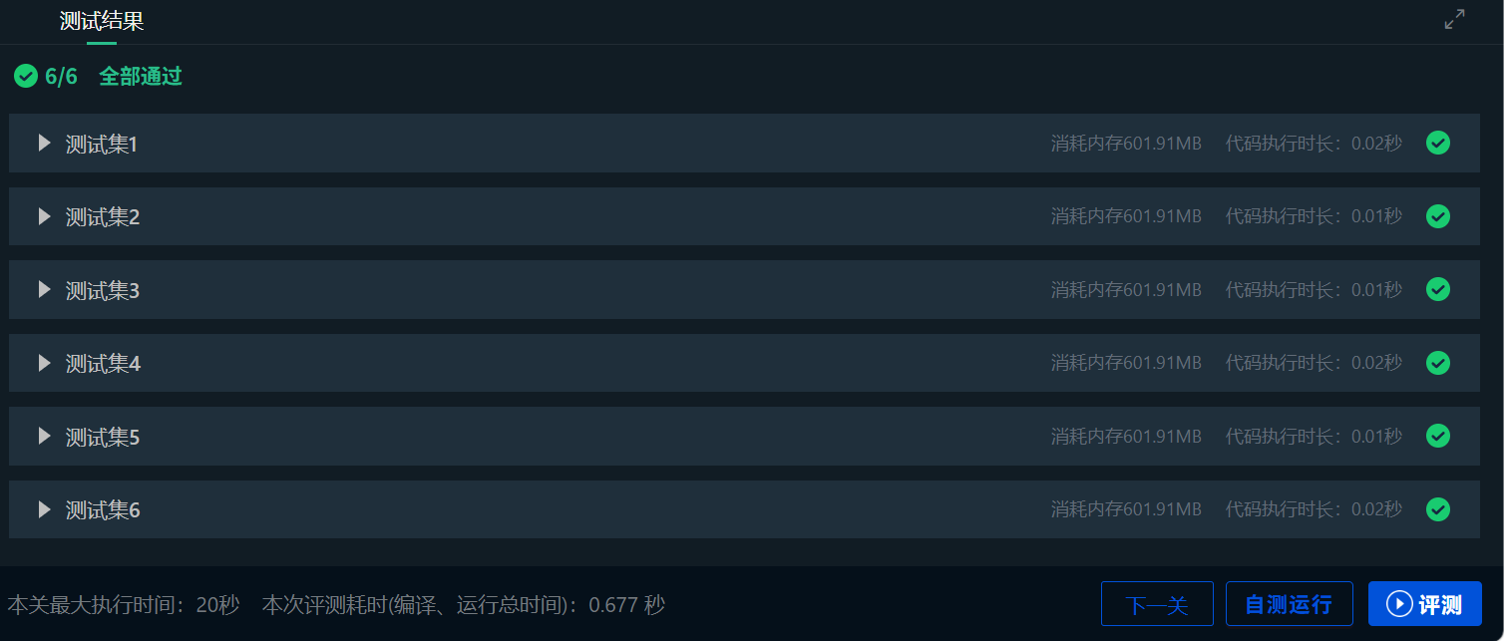
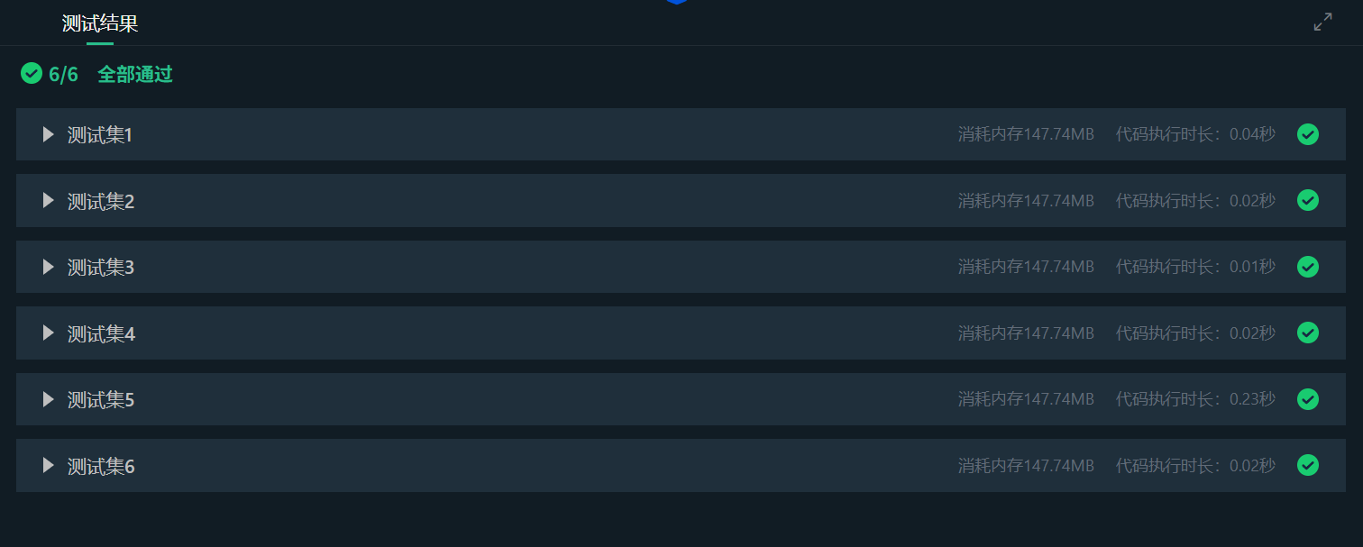
本实验小组成员皆通过实验

- 实验中遇到的问题、难点及解决方案
- 在正规定义处，需要修改 other 的正规定义，将（）放入排除范围，当遇到（）时，匹配brackets 的规则，若不修改，会判定为 other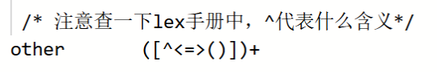
- 在第一关中，没有定义“//” 的注释模式，因此只能使用“/* */”，否则会导致分析器将“//”识别为字符，导致代码无法运行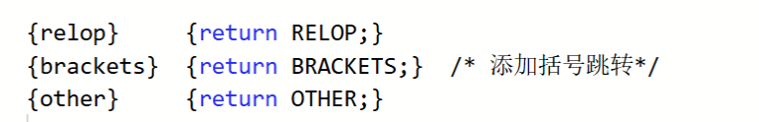
- 问题描述：在 Lex 规则的定义中，Lex 编译器无法识别某些规则，提示 `unrecognized rule` 错误。
解决方案：确保正则表达式的语法正确，避免多余的空格或格式错误。修复 Lex 文件结构中的问题，确保 `%%` 分隔符在正确的位置，且每部分之间没有无效注释。
例如，`relop` 和 `other` 的规则可以使用没有空格的正则表达式形式。
4.问题描述：在 writeout 函数中使用了 NEWLINE ，但 Lex 编译器未能识别该符号，提示 NEWLINE undeclared 错误。
解决方案：显式定义 NEWLINE ，例如：#define NEWLINE 19 // 定义 NEWLINE
5.问题描述：在 main() 函数中使用了 writeout 函数，但没有提前声明，导致编译器警告。
解决方案：在 main() 函数之前声明 writeout 函数：void writeout(int c); // 声明函数
6.问题描述：在 %% 分隔符之间添加了注释，导致 Lex 编译器报错。
解决方案：
移除 %% 部分中的注释，确保 Lex 的规则部分没有注释或其他不符合语法的内容。
例如，在 %% 之间的部分，应该是纯粹的规则定义，没有注释干扰。

7.在翻译规则板块中，注释处理中，使用了 ECHO ，相当于 fprintf(yyout, "%s", yytext);，会把注释原封不动的打印到输出里，而本题要求忽略输出，因此需要删除ECHO；
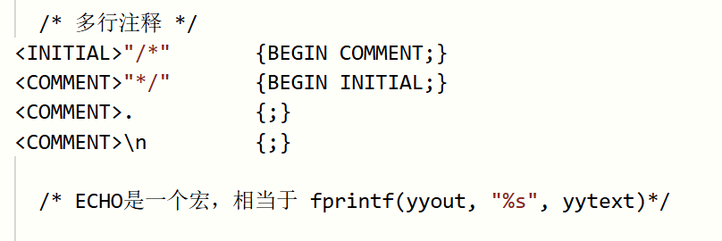
8.在进行调试时，发现其中一个样例运行后无法输出，但在人工调试删除第一行的多行注释内容后， 就可以得到输出结果
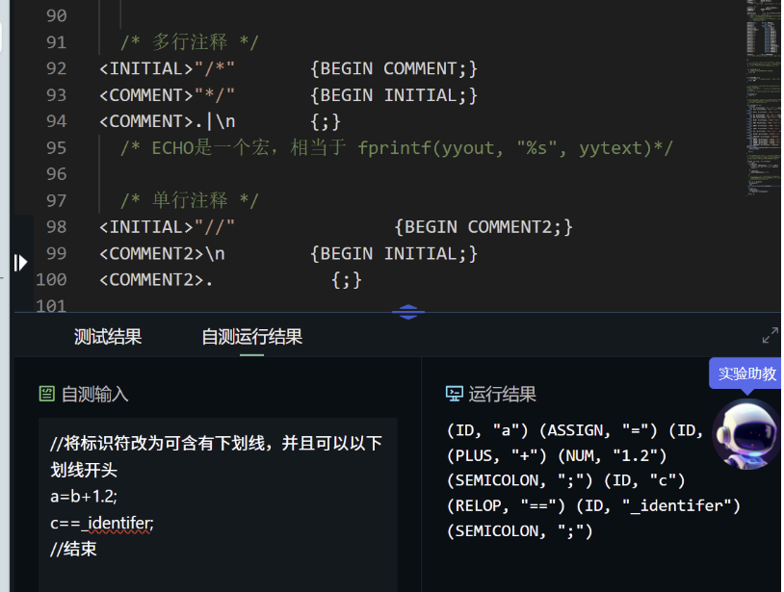
由于 Lex 的解析机制比较古老，.|\n 有时会被解析成两个部分：
①匹配.，然后因为后面跟着|，它会尝试去找下一条规则的动作。
②如果不符合特定的语法结构，这会导致状态切换混乱，或者导致*/ 的匹配优先级出现问题，使得词法分析器“卡”在COMMENT状态里出不来。
将 . 和 \n 分开写，避免使用 | 引起歧义。

- 感想和收获

通过本次两个阶段的词法分析实验，从基础实现到功能扩展，逐步完成了一个较为完整的词法分析器设计，对编译原理中词法分析阶段的理论与实践有了较为系统和完整的认识。

在第一个实验中，主要实现了对简单字符流的划分，将输入内容识别为关系运算符、括号以及其他字符序列。这一阶段重点在于理解词法分析的基本过程，即如何通过规则将连续的字符流切分为一个个独立的词法单元（Token）。通过该实验，初步掌握了 正则表达式的基本写法以及Lex规则的组织方式，并理解了词法分析中“最长匹配原则”的作用，保证识别的正确性。

在第二个实验中，在已有基础上对词法分析器进行了功能扩展，实现了对关键字（if、else、while、do）、标识符、数字、算术运算符、关系运算符、分隔符以及注释的全面识别。其中，标识符规则被扩展为支持下划线并允许以下划线开头，关系运算符也调整为符合C语言规范的形式。此外，通过引入状态机制，实现了对单行注释（//）和多行注释（/* */）的正确忽略，使词法分析器具备了更强的实际应用能力。

在这一过程中，我们对 Lex工具（flex）自动生成词法分析器的工作原理有了更加深入的理解。通过编写正则表达式规则，Lex可以自动生成对应的C语言扫描程序，大大提高了开发效率。此外，实验中应用状态机制，定义COMMENT状态并在不同状态之间切换，实现了对注释内容的过滤。这种机制不仅提高了词法分析的灵活性，也让我们理解了词法分析器可以根据上下文动态调整行为，而不仅仅是简单的线性匹配。

本次实验从基础到扩展逐步实现了一个完整的词法分析器，提升了小组成员在正则表达式设计、规则控制以及程序调试方面的能力，加深了对编译原理中词法分析阶段的理解。

同时，我也更加认识到词法分析作为编译器前端的重要组成部分，其设计直接影响后续语法分析的正确性与效率，为后续学习语法分析以及构建完整编译器系统打下了坚实基础。

实验2：学习Lex并使用Flex调试2
- 实验目的
通过本次实验，了解词法分析的作用不仅仅在于写词法分析器，它还有很多其他用途。理解Lex(Flex)源程序的结构规范，能够设计Lex(Flex)程序，生成词法分析程序。
- 实验内容
第1关：熟悉lex/flex 学习Lex(Flex)的使用规则和语法结构，学会如何写LEX程序。
第2关：用Flex构造识别关系运算符的词法分析器 利用Flex工具对输入的一行字符串进行词法分析，识别出其中的关系运算符等符号。
第3关：用Flex生成简单语言的词法分析器 利用Flex工具生成一个简单语言的词法分析器，实现对输入的简单语言源程序进行词法分析，识别出单词符号。
- 实验要求
第1关：在【实验一】所改写的程序的基础上增加识别string记号。string是字符串，如果"出现在字符串中，则必须转义，写成\"形式；如果\出现在字符串中，也必须转义，写成\\形式。
注意：必须是float关键字，如果是afloat或者floata这样的id不可以被替换为adouble和doublea。注释里的float也不能被替换。
第2关：输入为一个文本序列；在终端输出新的文本序列，该文本序列在原文本的基础上将单独或连续的空白变成一个空格。
第3关：输入为一个c语言文本序列；在终端输出新的c语言文本序列，该文本序列在原文本的基础上将float关键字替换成double关键字。
- 实验过程及重点内容
- 第一关 使用Lex识别文本中的字符串
- 声明部分
#include <stdio.h>
#define LT 1
#define LE 2
#define GT 3
#define GE 4
#define EQ 5
#define NE 6
#define WHILE 18
#define DO 19
#define ID 20
#define NUMBER 21
#define RELOP 22
#define NEWLINE 23
#define ERRORCHAR 24
#define STRING 25

int yylval;
/* yylval 是yacc中定义的变量，用来保存记号的属性值，默认是int类型。 */

int installID();
int installNum();
/* 声明翻译规则中使用到的辅助函数。*/

- 正规定义部分
delim [ \t\n]
ws {delim}+
letter [A-Za-z]
digit [0-9]
id ({letter}|_)({letter}|{digit}|_)*
number {digit}+(\.{digit}+)?(E[+-]?{digit}+)?
/* 字符串正则：
1. 以引号开头和结尾 \" ... \"
2. 中间部分可以是：
- 除了引号、反斜杠、换行符以外的任何字符 [^\"\\\n]
- 或者是一个转义序列（反斜杠后跟任何字符） \\.
*/
string \"([^\'\"\\\n]|\\.)*\"

/* 状态定义，用于处理注释 */
%x COMMENT COMMENT2

string 正规定义等价写法：
- string \"([^"'\\\n]|\\.)*\"

- 词法规则部分
/* 第一部分：注释处理（忽略） */
<INITIAL>"/*" { BEGIN COMMENT; }
<COMMENT>"*/" { BEGIN INITIAL; }
<COMMENT>. { ; }
<COMMENT>\n { ; }

<INITIAL>"//" { BEGIN COMMENT2; }
<COMMENT2>\n { BEGIN INITIAL; }
<COMMENT2>. { ; }

注释规则等价写法：
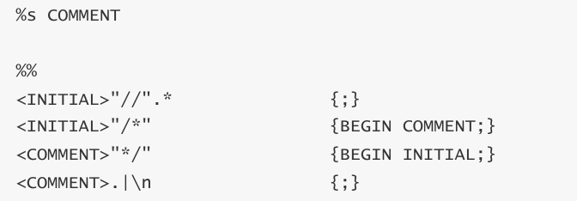

/* 第二部分是翻译规则部分。 */
{ws} {;/* 此时词法分析器没有动作，也不返回，而是继续分析。 */}

while {return (WHILE);}
do {return (DO);}
{string} {return (STRING);}
{id} {yylval = installID (); return (ID);}
{number} {yylval = installNum (); return (NUMBER);}
"<" {yylval = LT; return (RELOP);}
"<=" {yylval = LE; return (RELOP);}
"=" {yylval = EQ; return (RELOP);}
"<>" {yylval = NE; return (RELOP);}
">" {yylval = GT; return (RELOP);}
">=" {yylval = GE; return (RELOP);}

. {yylval = ERRORCHAR; return ERRORCHAR;}
/*.匹配除换行之外的任何字符，一般可作为最后一条翻译规则。*/

- 辅助函数部分（writeout函数）
void writeout(int c){
switch(c){
case ERRORCHAR: fprintf(yyout, "(ERRORCHAR, \"%s\") ", yytext); break;
case RELOP: fprintf(yyout, "(RELOP, \"%s\") ", yytext); break;
case WHILE: fprintf(yyout, "(WHILE, \"%s\") ", yytext); break;
case DO: fprintf(yyout, "(DO, \"%s\") ", yytext); break;
case NUMBER: fprintf(yyout, "(NUM, \"%s\") ", yytext);break;
case ID: fprintf(yyout, "(ID, \"%s\") ", yytext); break;
case STRING: fprintf(yyout, "(STRING, %s) ", yytext); break;
case NEWLINE: fprintf(yyout, "\n"); break;
default: break;
}
return;
}

- 第二关 使用Lex处理文本中的空白
- 正规定义部分
/* 定义部分 */
/* 定义 ws 为一个或多个空格、制表符、换行符或回车符的组合 */
ws [ \t\n\r]+
空格定义等价写法：
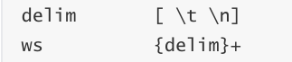

- 词法规则部分
/* 当匹配到连续的空白时，输出一个空格到 yyout */
{ws} { fprintf(yyout, " "); }

. {ECHO;}
/* ECHO是一个宏，相当于 fprintf(yyout, "%s", yytext) */

- 第三关 使用Lex将C语言源文件中的float关键字替换成double关键字
- 声明部分
%{

#include <stdio.h>
char* PRINT_DOUBLE(); /* 本项目提供了一个打印double关键字的函数，该函数可以替换yytext中的float字样，同时保留其他字符不变。*/
%}

- 正规定义部分
/* 用状态来区分注释（两种）和非注释 */
%s COMMENT
%s COMMENT2
%s STRING

等价定义：
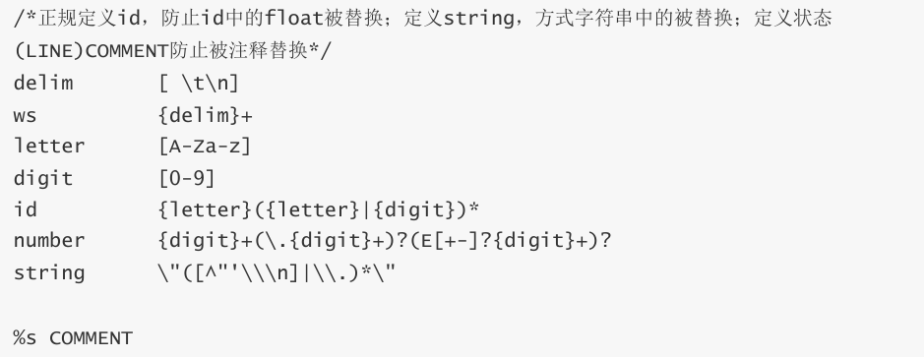

- 词法规则部分

<INITIAL>"/*" {BEGIN COMMENT;ECHO;}
<COMMENT>"*/" {BEGIN INITIAL;ECHO;}
<COMMENT>.|\n {ECHO;}

<INITIAL>"//" {BEGIN COMMENT2;ECHO;}
<COMMENT2>\n {BEGIN INITIAL;ECHO;}
<COMMENT2>. {ECHO;}
/* ECHO是一个宏，相当于 fprintf(yyout, "%s", yytext) */

/* 匹配字符串*/
<INITIAL>\" {BEGIN STRING; ECHO;}
<STRING>\\\" {ECHO;} /* 处理字符串中的转义双引号 \" */
<STRING>\" {BEGIN INITIAL; ECHO;}
<STRING>. {ECHO;}
<STRING>\n {ECHO;}

/* 匹配关键字 float。
Lex 的最长匹配原则，如果是 "floata"，它会匹配下面的标识符规则而不是这一条。*/
<INITIAL>"float" { PRINT_DOUBLE(); }

/* 匹配标识符。
确保了 "afloat" 或 "floata" 被当作整体处理，而不触发上面的 float 替换。*/
<INITIAL>[a-zA-Z_][a-zA-Z0-9_]* { ECHO; }

/* 匹配其他字符 */
<INITIAL>. { ECHO; }
<INITIAL>\n { ECHO; }

等价定义：
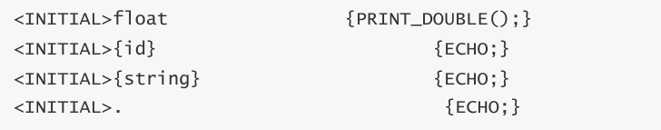

- 辅助函数部分（PRINT_DOUBLE函数）
/* 本项目给你提供了一个打印double关键字的函数，该函数可以替换yytext中的float字样，同时保留其他字符不变。你可以不用该函数。*/
char* PRINT_DOUBLE(){
int i = 0;
while (i < yyleng && yytext[i] != 'f') /* yyleng为yytext的长度 */
{
fprintf(yyout, "%c", yytext[i]);
i ++;
}

fprintf(yyout, "double");
i += 5; // "float" length = 5

while (i < yyleng)
{
fprintf(yyout, "%c", yytext[i]);
i ++;
}
}

- 实验结果
三个关卡实验通过截图：
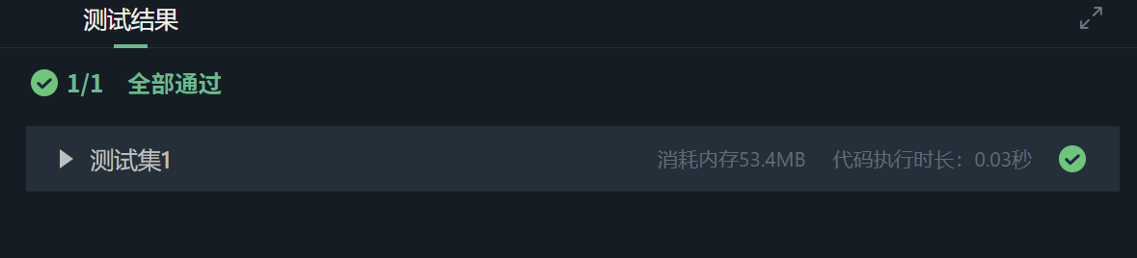
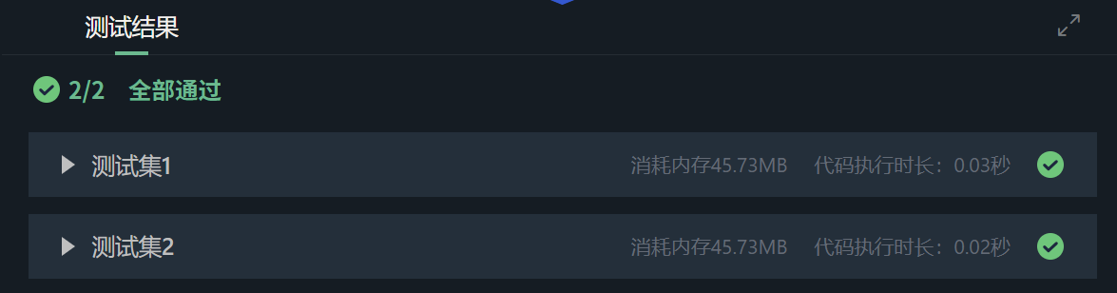
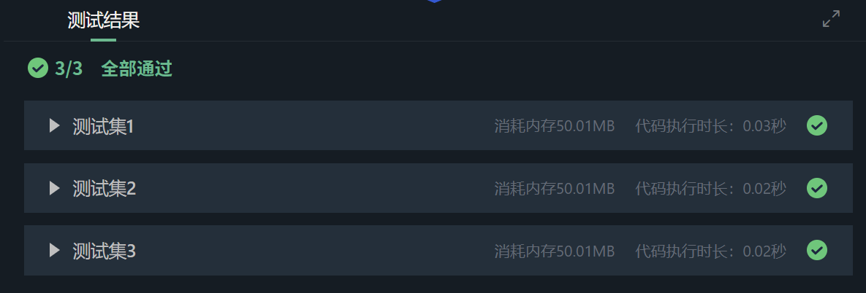
本实验小组成员皆通过实验

- 实验中遇到的问题、难点及解决方案
小组实验中调试问题汇总：

（一）第一关
1、在进行自测运行时，前7个字符串可以准确识别并输出，但第个字符串 ”string8’” 被错误的识别为 (STRING,”string8’”)

预期输出为：
👉在查询string 正则表达式后，发现遗漏了单引号的处理。
原正则表达式： string \"([^\\\\n]|\\.)*\
修改后正则表达式：string \"([^\'\\\\n]|\\.)*\

2、乱码问号（``）编码与字符读取问题，实际输出中出现了大量 （ERRORCHAR, ""）
👉词法分析器遇到了非ASCII字符（比如文件以 UTF-8 编码保存，包含中文注释或特殊符号），或在读取文件时字节对齐出了问题。

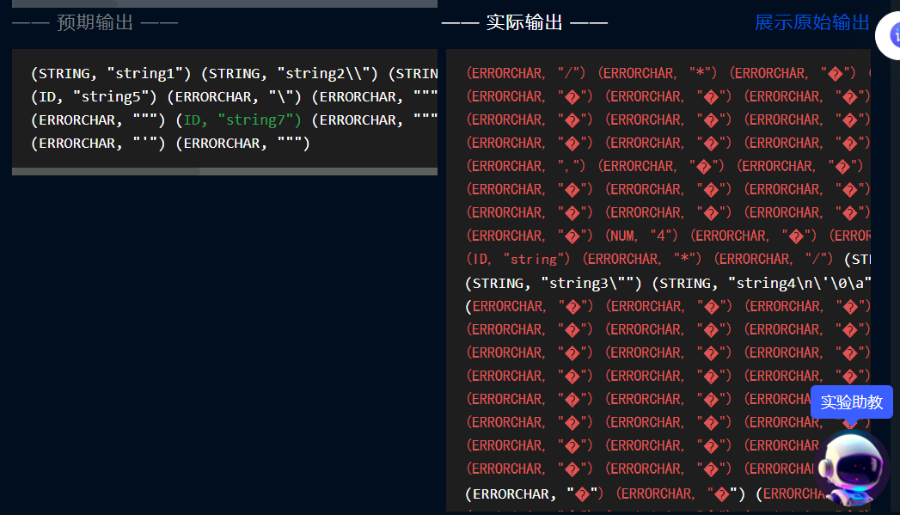

3、字符串识别失败和标识符识别错误，输出里包含 (STRING, "string2\\")；预期是 (ID, "string5")，输出了 (ID, "string")。
👉在识别字符串（以 " 开始）时，可能看到 \ 就立刻结束，或者没有特殊处理 \"、\\，导致字符串在错误的地方被截断。字符串没有正确闭合，剩下的所有内容都会被词法分析器当成普通的字符处理，导致后续所有内容报错。
ID识别正则表达式可能只允许字母，不允许数字。
👉需要调整为一个更严谨的状态机：状态A 【起始】→ 遇到 "→ 进入状态 B【如果是 "，字符串结束，正常返回；如果是普通的字符（不是 " 或 \），留在状态 B；如果是 \，进入状态 C】 → 状态 C(转义状态)【无论下一个字符是什么（n, t, \, " 等），都吸收到字符串里，然后强制回到状态B】

4、每次编译运行结果都和旧版本一样，关键字全部识别为ID，符号全部识别为ERRORCHAR。
educoder 编辑器中的修改没有写入磁盘就直接执行了 `flex` 和 `gcc`，导致编译的始终是旧版本的 `test3.l`。
👉绕过编辑器，直接用 cat > test3.l << 'EOF' ... EOF 在命令行写入文件，确保磁盘内容与预期一致。每次修改后都需要重新执行 flex 和 gcc 重新编译。

5、关系符使用统一的RELOP而非独立token，<= 输出 (RELOP, "<=") 而非 (LE, "<=")，< 输出 (RELOP, "<") 而非 (LT, "<")。
沿用了旧版代码中将所有关系符统一返回 RELOP 的设计，而本实验要求每个关系符有独立的token名。
👉为每个关系符定义独立的宏和规则：
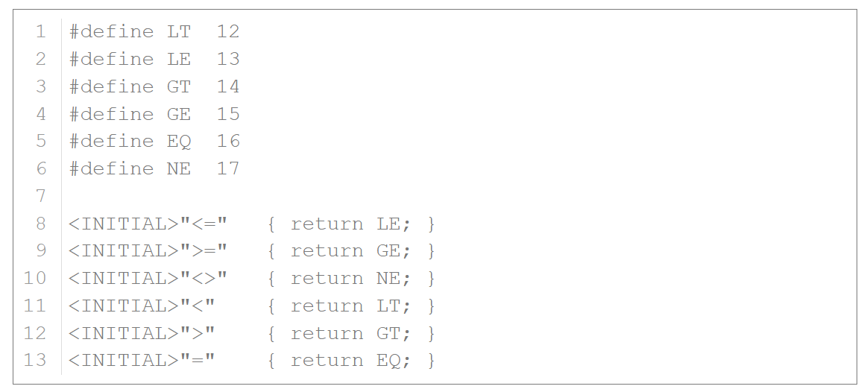

6.在进行样例测试时，顺利通过测试集1，但测试集2和3中字符串内的float也被替换：
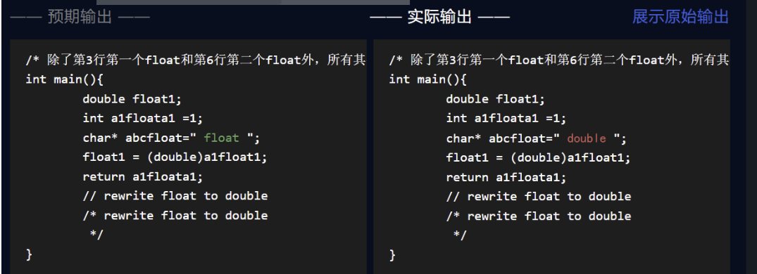
👉查询翻译规则部分的代码后，发现只处理了两种注释以及标识符，但遗漏了字符串的处理：
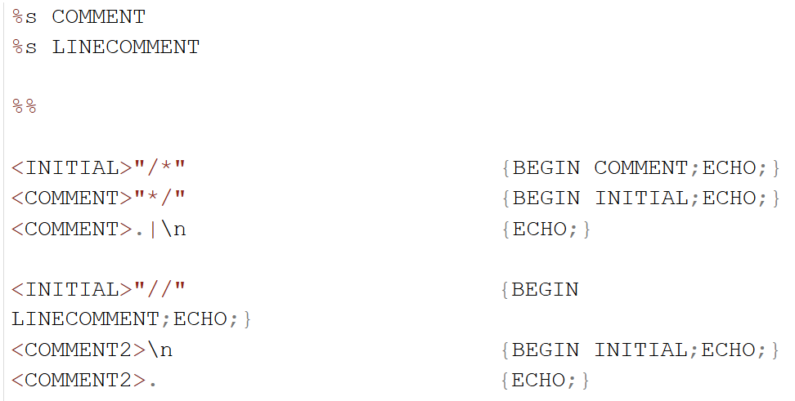
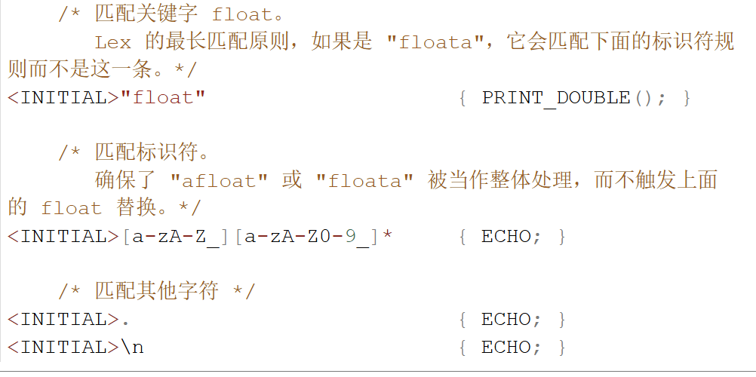
修改后添加代码如下：
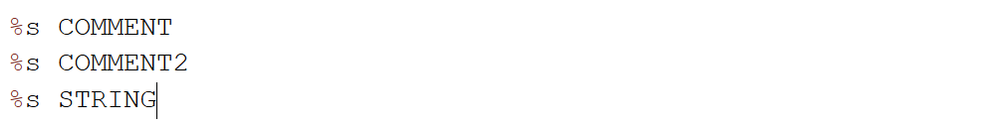
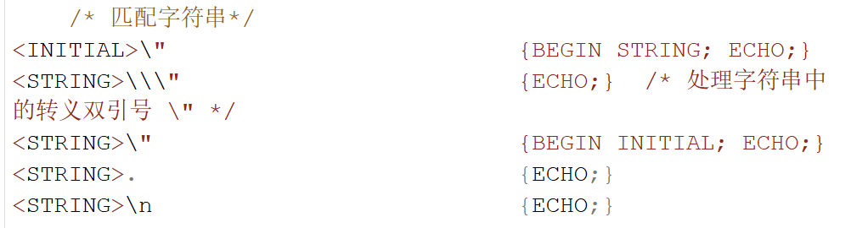

7.在进行样例测试时，发现总是替换非关键字中的float（包括标识符和字符串）：
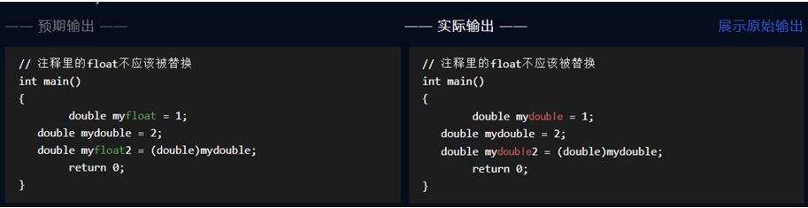
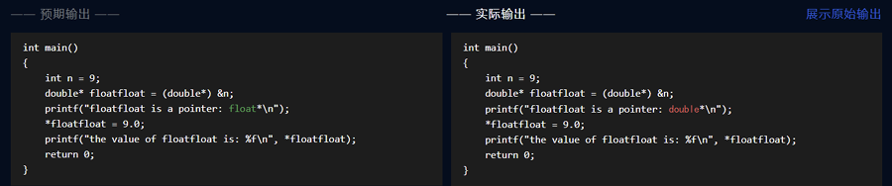
👉将识别标识符的规则置于识别关键字float的规则之后，让分析器先匹配关键字float规则，如果不是单独的float就匹配标识符规则。

8、没识别出float这个关键字，或者识别成功没能成功替换
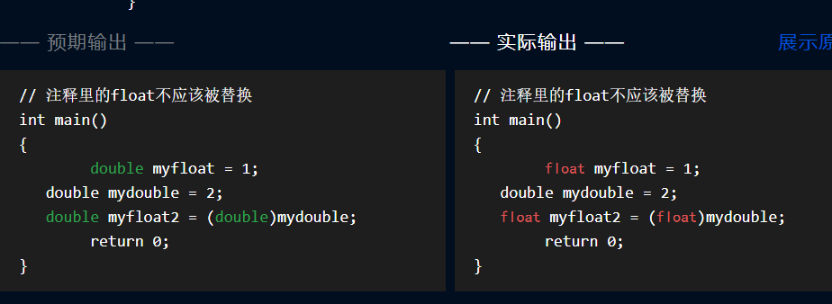
👉扫描一行字符时，
遇到 //： 标记“进入注释状态”，本行剩下的字符直接输出，停止替换。
遇到 /*： 标记“进入多行注释状态”，直到遇到 */ 之前都不做替换。
在普通状态下： 遇到单词，判断它是否完全等于 "float"。

- 感想和收获
本次实验，围绕熟悉Flex工具使用、构造关系运算符词法分析器、实现简易编程语言词法分析器三个关卡逐步开展。通过完整的实验操作与代码编写调试，我系统掌握了Lex/Flex源程序的语法结构、编写规范以及词法分析器的设计思想，同时对词法分析的原理与实际应用价值有了更为深刻的理解。
在第一关实验中，我系统学习了Lex/Flex的整体结构，熟练掌握声明区、匹配规则区、辅助函数区的编写规范。在此基础上完成字符串记号的识别拓展，实现了字符串内双引号、反斜杠转义字符的合法匹配，理解了正则表达式在词法模式匹配中的核心作用，也掌握了字符串边界判定、转义字符特殊处理的实现方法。
第二关实验要求对输入文本进行空白符规范化处理，将单个或连续空白字符统一替换为单个空格。通过本次实践，我认识到词法分析并不仅服务于编译器前端单词识别，还可广泛应用于**文本格式化、文本规整处理**等场景，学会利用Flex正则匹配过滤无效空白、统一文本格式，提升了运用工具解决文本处理问题的实践能力。
第三关实验以C语言文本为处理对象，实现精准将float关键字替换为double关键字。实验过程中严格区分了关键字与含关键字前缀、后缀的标识符，同时规避了注释内部关键字被错误替换的问题。这让我深刻意识到词法分析**精准匹配、上下文区分**的重要性，不能简单做字符串替换，必须结合词法规则界定关键字的合法出现场景。
通过本次实验，我不仅熟练掌握了Flex工具的使用方法、正则表达式模式匹配技巧，深入理解了词法分析在编译器设计中的基础地位；更突破了对词法分析器功能的固有认知，了解其在文本整理、代码批量处理、格式规范化等工程场景中的实际应用。同时，在代码调试、规则优化、边界情况处理的过程中，培养了严谨的逻辑思维与程序调试能力，为后续语法分析、编译原理后续章节的学习打下了扎实的实践基础。

